山亭区西集镇2021年政府信息公开工作
年度报告

根据新修订的《中华人民共和国政府信息公开条例》、《国务院办公厅政府信息与政务公开办公室关于政府信息公开工作年度报告有关事项的通知》（国办公开办函〔2019〕60号）和省、市、区有关工作要求，编制本报告并向社会公开。全文包括2021年政府信息公开工作要点落实情况，主动公开政府信息情况，回应解读情况，依申请公开情况，政府信息公开行政复议、行政诉讼和投诉情况，存在的主要问题及改进措施等。本报告所列数据的统计时限自2021年1月1日至2021年12月31日。本报告全文在将山亭区政府网站（http://www.shanting.gov.cn/）,“政府信息公开年度报告”专栏公布。如对本报告有疑问，可与山亭区西集镇联系（地址:山亭区西集镇政府驻地，邮编：277200，电话：0632-8511104。）
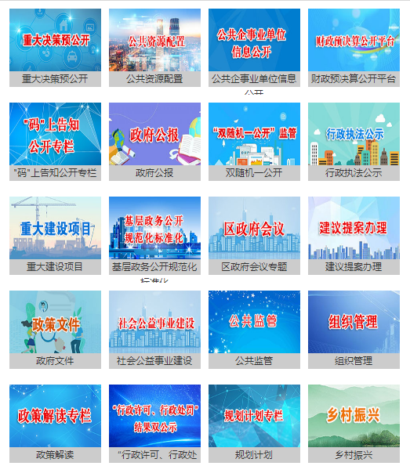

—、总体情况
（一）主动公开工作情况
2021年西集镇按照山政办发〔2021〕9号山亭区人民政府办公室关于印发2021年山亭区政务公开工作要点，通过山亭区政府门户网站、《政府公报》、“祖源圣地 伏羲故里”微信公众号发布各类主动公开信息，全方位落实主动公开各项工作，涵盖机关职能、机构设置、办公地址、办公时间、联系方式、负责人姓名等内容，做到了主动公开、依法公开，切实保障了公民、法人和其它组织的知情权。
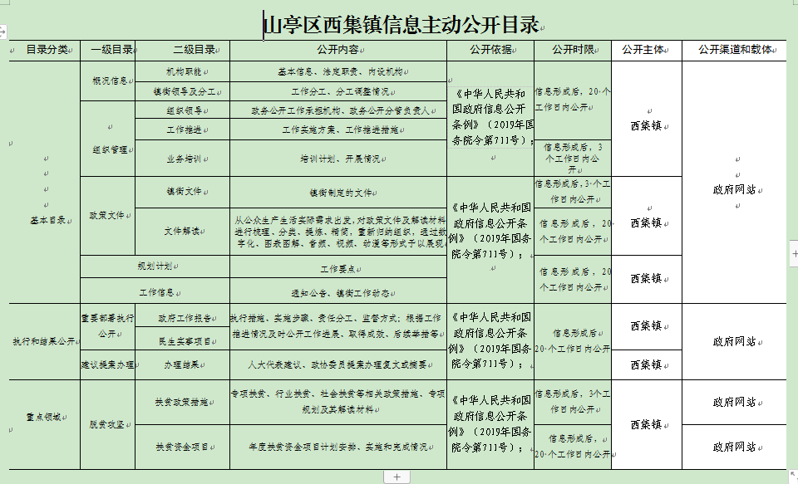
（二）依申请公开办理情况
1.收到和处理政府信息公开申请情况。
（本列数据的勾稽关系为：第一项加第二项之和，  等于第三项加第四项之和） |  |  | 申请人情况
 |  |  | 自然人 | 法人或其他组织 |  |  |  |  | 总计
 |  |  | 自然人 | 商业企业 | 科研机构 | 社会公益组织 | 法律服务机构 | 其他 | 总计
一、本年新收政府信息公开申请数量 |  |  | 0 | 0 | 0 | 0 | 0 | 0 | 0
二、上年结转政府信息公开申请数量 |  |  | 0 | 0 | 0 | 0 | 0 | 0 | 0
三、本年度办理结果 | （一）予以公开 |  | 0 | 0 | 0 | 0 | 0 | 0 | 0
三、本年度办理结果 | （二）部分公开（区分处理的，只计这一情形，不计其他情形） |  | 0 | 0 | 0 | 0 | 0 | 0 | 0
三、本年度办理结果 | （三）不予公开 | 1.属于国家秘密 | 0 | 0 | 0 | 0 | 0 | 0 | 0
三、本年度办理结果 | （三）不予公开 | 2.其他法律行政法规禁止公开 | 0 | 0 | 0 | 0 | 0 | 0 | 0
三、本年度办理结果 | （三）不予公开 | 3.危及“三安全一稳定” | 0 | 0 | 0 | 0 | 0 | 0 | 0
三、本年度办理结果 | （三）不予公开 | 4.保护第三方合法权益 | 0 | 0 | 0 | 0 | 0 | 0 | 0
三、本年度办理结果 | （三）不予公开 | 5.属于三类内部事务信息 | 0 | 0 | 0 | 0 | 0 | 0 | 0
三、本年度办理结果 | （三）不予公开 | 6.属于四类过程性信息 | 0 | 0 | 0 | 0 | 0 | 0 | 0
三、本年度办理结果 | （三）不予公开 | 7.属于行政执法案卷 | 0 | 0 | 0 | 0 | 0 | 0 | 0
三、本年度办理结果 | （三）不予公开 | 8.属于行政查询事项 | 0 | 0 | 0 | 0 | 0 | 0 | 0
三、本年度办理结果 | （四）无法提供 | 1.本机关不掌握相关政府信息 | 0 | 0 | 0 | 0 | 0 | 0 | 0
三、本年度办理结果 | （四）无法提供 | 2.没有现成信息需要另行制作 | 0 | 0 | 0 | 0 | 0 | 0 | 0
三、本年度办理结果 | （四）无法提供 | 3.补正后申请内容仍不明确 | 0 | 0 | 0 | 0 | 0 | 0 | 0
三、本年度办理结果 | （五）不予处理 | 1.信访举报投诉类申请 | 0 | 0 | 0 | 0 | 0 | 0 | 0
三、本年度办理结果 | （五）不予处理 | 2.重复申请 | 0 | 0 | 0 | 0 | 0 | 0 | 0
三、本年度办理结果 | （五）不予处理 | 3.要求提供公开出版物 | 0 | 0 | 0 | 0 | 0 | 0 | 0
三、本年度办理结果 | （五）不予处理 | 4.无正当理由大量反复申请 | 0 | 0 | 0 | 0 | 0 | 0 | 0
三、本年度办理结果 | （五）不予处理 | 5.要求行政机关确认或重新  出具已获取信息 | 0 | 0 | 0 | 0 | 0 | 0 | 0
三、本年度办理结果 | （六）其他处理 | 1.申请人无正当理由逾期不补正、行政机关不再处理其政府信息公开申请 | 0 | 0 | 0 | 0 | 0 | 0 | 0
三、本年度办理结果 | （六）其他处理 | 2.申请人逾期未按收费通知要求缴纳费用、行政机关不再处理其政府信息公开申请 | 0 | 0 | 0 | 0 | 0 | 0 | 0
三、本年度办理结果 | （六）其他处理 | 3.其他 | 0 | 0 | 0 | 0 | 0 | 0 | 0
三、本年度办理结果 | （七）总计 |  | 0 | 0 | 0 | 0 | 0 | 0 | 0
四、结转下年度继续办理 |  |  | 0 | 0 | 0 | 0 | 0 | 0 | 0

2.政府信息公开行政复议、行政诉讼情况。
行政复议 |  |  |  |  | 行政诉讼
结果维持 | 结果纠正 | 其他结果 | 尚未审结 | 总计 | 未经复议直接起诉 |  |  |  |  | 复议后起诉
 |  |  |  |  | 结果维持 | 结果纠正 | 其他结果 | 尚未审结 | 总计 | 结果维持 | 结果纠正 | 其他结果 | 尚未审结 | 总计
0 | 0 | 0 | 0 | 0 | 0 | 0 | 0 | 0 | 0 | 0 | 0 | 0 | 0 | 0
（三）政民互动情况。（可以介绍政府开放日开展情况）
开展“政府开放日”活动2次，参与人数80余人，得到了人民群众的一致好评和肯定。
（四）平台建设情况。一方面持续及时上传区政府网站信息，充分发挥政府网站政务公开第一平台作用，进一步优化上传信息内容；另一方面及时主动公开的政策性文件进行解读，发挥政务新媒体力量，通过“祖源圣地 伏羲故里”、宣传车、大喇叭等多种方式，向社会公众解读政策、回应关切。
（五）机构建设及人员配置情况。
职 责 | 姓 名 | 职 务 | 办公电话 | 手 机
分管负责人 | 陈桂秀 | 应急管理办公室副主任 |  | 13806371887
具体责任人 | 赵曰振 | 便民服务大厅工作人员 |  | 17663257677
（六）监督保障情况。西集镇高度重视政务公开工作，召开专题会议，按照区政府“定人、定岗、定事、定责、定时限、定标准”“六定”要求，研究部署工作，不断完善工作协调机制，统筹指导、协调推进政务本镇公开工作。在年度预算中充分考虑了今后相关工作的经费指支出，确保政务公开工作顺利开展，做到政务公开工作有专人抓、有依据抓、有标准抓。
二、主动公开政府信息情况
第二十条第（一）项
信息内容 | 本年制发件数 | 本年废止件数 | 现行有效件数
规章 | 0 | 0 | 0
行政规范性文件 | 0 | 0 | 0
第二十条第（五）项
信息内容 | 本年处理决定数量
行政许可 | 513
第二十条第（六）项
信息内容 | 本年处理决定数量
行政处罚 | 0
行政强制 | 0
第二十条第（八）项
信息内容 | 本年收费金额（单位：万元）
行政事业性收费 | 0
三、收到和处理政府信息公开申请情况
（本列数据的勾稽关系为：第一项加第二项之和，  等于第三项加第四项之和） |  |  | 申请人情况
 |  |  | 自然人 | 法人或其他组织 |  |  |  |  | 总计
 |  |  | 自然人 | 商业企业 | 科研机构 | 社会公益组织 | 法律服务机构 | 其他 | 总计
一、本年新收政府信息公开申请数量 |  |  | 0 | 0 | 0 | 0 | 0 | 0 | 0
二、上年结转政府信息公开申请数量 |  |  | 0 | 0 | 0 | 0 | 0 | 0 | 0
三、本年度办理结果 | （一）予以公开 |  | 0 | 0 | 0 | 0 | 0 | 0 | 0
三、本年度办理结果 | （二）部分公开（区分处理的，只计这一情形，不计其他情形） |  | 0 | 0 | 0 | 0 | 0 | 0 | 0
三、本年度办理结果 | （三）不予公开 | 1.属于国家秘密 | 0 | 0 | 0 | 0 | 0 | 0 | 0
三、本年度办理结果 | （三）不予公开 | 2.其他法律行政法规禁止公开 | 0 | 0 | 0 | 0 | 0 | 0 | 0
三、本年度办理结果 | （三）不予公开 | 3.危及“三安全一稳定” | 0 | 0 | 0 | 0 | 0 | 0 | 0
三、本年度办理结果 | （三）不予公开 | 4.保护第三方合法权益 | 0 | 0 | 0 | 0 | 0 | 0 | 0
三、本年度办理结果 | （三）不予公开 | 5.属于三类内部事务信息 | 0 | 0 | 0 | 0 | 0 | 0 | 0
三、本年度办理结果 | （三）不予公开 | 6.属于四类过程性信息 | 0 | 0 | 0 | 0 | 0 | 0 | 0
三、本年度办理结果 | （三）不予公开 | 7.属于行政执法案卷 | 0 | 0 | 0 | 0 | 0 | 0 | 0
三、本年度办理结果 | （三）不予公开 | 8.属于行政查询事项 | 0 | 0 | 0 | 0 | 0 | 0 | 0
三、本年度办理结果 | （四）无法提供 | 1.本机关不掌握相关政府信息 | 0 | 0 | 0 | 0 | 0 | 0 | 0
三、本年度办理结果 | （四）无法提供 | 2.没有现成信息需要另行制作 | 0 | 0 | 0 | 0 | 0 | 0 | 0
三、本年度办理结果 | （四）无法提供 | 3.补正后申请内容仍不明确 | 0 | 0 | 0 | 0 | 0 | 0 | 0
三、本年度办理结果 | （五）不予处理 | 1.信访举报投诉类申请 | 0 | 0 | 0 | 0 | 0 | 0 | 0
三、本年度办理结果 | （五）不予处理 | 2.重复申请 | 0 | 0 | 0 | 0 | 0 | 0 | 0
三、本年度办理结果 | （五）不予处理 | 3.要求提供公开出版物 | 0 | 0 | 0 | 0 | 0 | 0 | 0
三、本年度办理结果 | （五）不予处理 | 4.无正当理由大量反复申请 | 0 | 0 | 0 | 0 | 0 | 0 | 0
三、本年度办理结果 | （五）不予处理 | 5.要求行政机关确认或重新  出具已获取信息 | 0 | 0 | 0 | 0 | 0 | 0 | 0
三、本年度办理结果 | （六）其他处理 | 1.申请人无正当理由逾期不补正、行政机关不再处理其政府信息公开申请 | 0 | 0 | 0 | 0 | 0 | 0 | 0
三、本年度办理结果 | （六）其他处理 | 2.申请人逾期未按收费通知要求缴纳费用、行政机关不再处理其政府信息公开申请 | 0 | 0 | 0 | 0 | 0 | 0 | 0
三、本年度办理结果 | （六）其他处理 | 3.其他 | 0 | 0 | 0 | 0 | 0 | 0 | 0
三、本年度办理结果 | （七）总计 |  | 0 | 0 | 0 | 0 | 0 | 0 | 0
四、结转下年度继续办理 |  |  | 0 | 0 | 0 | 0 | 0 | 0 | 0

四、政府信息公开行政复议、行政诉讼情况
行政复议 |  |  |  |  | 行政诉讼
结果  维持 | 结果纠正 | 其他结果 | 尚未  审结 | 总  计 | 未经复议直接起诉 |  |  |  |  | 复议后起诉
 |  |  |  |  | 结果维持 | 结果纠正 | 其他  结果 | 尚未  审结 | 总计 | 结果维持 | 结果  纠正 | 其他  结果 | 尚未审结 | 总计
0 | 0 | 0 | 0 | 0 | 0 | 0 | 0 | 0 | 0 | 0 | 0 | 0 | 0 | 0
五、政府信息公开工作存在的主要问题及改进情况
2021年，针对上一年度存在的问题进行了整改。
（一）2020年问题整改情况。一是进一步抓好政府信息主动公开工作。坚持把主动公开作为政府信息工作的主渠道、主阵地，及时回应社会关切的问题，提高群众满意度。二是进一步完善政府信息依申请公开工作。加强对依申请公开工作的学习研究，做好政府信息依申请公开的受理、审查、处理和答复等各个环节工作，重点提高回复质量，提升回复效率，满足申请人生产、生活等方面的需要。三是进一步完善政府信息公开查阅渠道建设。探索畅通多种渠道，听取百姓呼声。认真处理政府信息公开意见箱，听取公众对政府信息公开工作的意见和建议。
（二）2021年存在的主要问题
政策解读方式单一。发布的解读材料多以文字解读、图片解读的形式展现，数字化、音频、视频、动漫、H5等便于公众理解和互联网传播的解读产品还比较少，解读不够生动。
（三）改进措施
1、扩大宣传力度，采取多种途径，借助融媒体，提高宣传覆盖率。2、针对城乡区别，因地施策，提高宣传质量。3、注重信息公开内容的新颖、接地气，吸引群众关注，便于群众理解。
六、其他需要报告的事项
无其他需要报告和说明的事项。

